ИНФОРМАЦИОННЫЙ
ВЫПУСК № 9 (55)

РОССИЙСКАЯ АКАДЕМИЯ НАУК
ВОЛОГОДСКИЙ НАУЧНО-КООРДИНАЦИОННЫЙ ЦЕНТР ЦЭМИ РАН


Серия
«ЭКОНОМИЧЕСКИЕ ПРОЦЕССЫ»

ВНКЦ ЦЭМИ РАН продолжает знакомить своих подписчиков с наиболее интересными, на наш взгляд, публикациями, затрагивающими актуальные вопросы российской экономики и политики.

В выпуске представлена статья академика О.Н. Фаворского «Энергообеспечение России в ближайшие 20 лет», опубликованная в журнале «Вестник Российской академии наук» № 1, 2001 года.

Вологда
2001

Энергообеспечение России в ближайшие 20 лет
В настоящее время формируется Программа развития России на ближайшие годы. В ней для обеспечения приемлемого уровня жизни населения предусмотрен темп подъема валового продукта не менее 6-8% в год. Для этого требуется опережающее развитие энергетики и, главное, производства электроэнергии и (или) соответствующее эффективное применение энергосберегающих технологий, что в необходимых размерах в ближайшее время нереально. Автор публикуемой ниже статьи рассказывает о мерах, которые вполне возможны в этой области.

Специалисты Министерства энергетики и ученые Российской академии наук разработали «Энергетическую стратегию России до 2020 г.», где при предполагаемых благоприятных условиях развития энергетики зафиксировано увеличение производства электроэнергии с 870 до 1125 млрд. кВт ч к 2010 г., то есть на 30%, а к 2020 г. – 1585 млрд. кВт ч, то есть в 1.8 раза. Там же определяются темпы необходимого роста добычи топлива: газа – на 12 к 2010 г. и 27% к 2020 г., нефти – на 10 и 15% и особенно заметный подъем добычи угля на 28 и 60% соответственно.
Весной 2000 г. в связи с исчерпанием запасов эксплуатируемых скважин в Тюменском бассейне Газпром выдвинул требование – сократить использование газа в электроэнергетике. Следует отметить что хотя объем потребления газа снизился с 185 млрд. м³ в 1990 г. до 158 млрд. м³ в 1995 г. и до 132 млрд. м³ в 1998 г., его доля в производстве электроэнергии заметно возросла – с 50 в 1990 г.до 62% в 1998 г. Очевидно, что любая моносистема топливоснабжения, в том числе и ориентированная только на газ, не может обеспечить надежного существования страны и, тем более, ее успешного развития. Поэтому необходимо в ближайшие годы ограничить долю природного газа в электроэнергетике хотя бы в пределах 50%, несмотря на его важнейшие преимущества как топлива: экологические – при сжигании в воздухе возможность минимизации загрязнения продуктами сгорания (двуокисью и окисью углерода, окислами азота при практически полном отсутствии окислов серы SO_{r}); эксплуатационные – простота систем топливопитания и регулирования; экономические – более 40% мировых запасов в России, и цена его у нас пока достаточно низкая. Однако при реализации указанных выше темпов развития электроэнергетики абсолютные объемы потребления газа к 2020 г. неизбежно возрастут.
Объем и доля нефти (мазута) в топливном балансе будет снижаться из-за трудностей добычи и необходимости увеличения глубины переработки нефти в более эффективные и нужные стране легкие виды топлива.
Необходимо формировать добычу угля и его обогащение в местах добычи для снижения затрат по перевозке. Эти работы имеют большую инерционность во времени и громадные объемы соответствующих затрат, что указывает на серьезные трудности в обеспечении роста добычи угля.
Электроэнергетика – очень инерционная область хозяйства. Мощные электростанции не только занимают значительную площадь и дорого стоят (от 0.6 до 2.0 млрд. долл. за 1 млн. кВт), но и долго строятся (не менее 4-6 лет). И все же главная причина в том, что тяжелое энергомашиностроение России сейчас не способно выпускать необходимое для обновления оборудование в требуемых объемах, а закупка его за рубежом нерациональна. Нужен серьезный подъем машиностроения со значительным обновлением его оборудования, что опять-таки займет время и средства.
В создавшейся обстановке рассмотрим возможности практической реализации целей, выдвинутых в «Энергетической стратегии России до 2020 г.» – что же может дать реально каждый участник работ и где возникают наиболее острые проблемы, требующие особого внимания и нестандартных путей решения.
Важными участниками электроснабжения страны являются атомные и гидростанции. Атомная энергетика в 1999 г. обеспечила 14% электроэнергии за счет повышения коэффициента использования оборудования (КИО) – до 65%. И это еще не предел (например, в Японской компании ТЕПКО КИО равен 84%). Необходим ввод в действие ранее заложенных станций, а это еще около 10 ГВт новых мощностей. Все эти меры заложены в планах Минатома России и «Энергетической стратегии России до 2020 г.», что даст в итоге до 170-205 млрд. кВт ч (15-18% от общей выработки) в 2010 г. и до 330 млрд. кВт ч (21%) в 2020 г.
Современная гидроэнергетика страны способна увеличить свой вклад в надежность энергетической системы при условии начала функционирования высоковольтной линии из Сибири на Урал. Гидроресурсы страны велики, но сейчас нереально говорить о новых крупных ГЭС. Необходимо построить небольшие ГЭС (десятки-сотни МВт) в Восточной Сибири, на Дальнем Востоке и Кавказе. В итоге к 2010 г. суммарный вклад ГЭС не превысит 177 млрд. кВт ч (16%) и к 2020 г. – 200 млрд. кВт ч (13%). Коэффициент использования оборудования на ГЭС в 1999 г. был около 42%, и его заметное увеличение вряд ли имеет смысл.
Развитие местного энергообеспечения за счет возобновляемых источников энергии – ветряных, солнечных, геотермальных, малых ГЭС и АЭС не принесет более 1% в общий баланс и в рамках данного анализа может не учитываться.
Итак, доля электроэнергетики на органических топливах в 2010 г. и в 2020 г. сохранится и будет около 70%. Вместе с тем современная мощность тепловых электростанций не превышает 150 ГВт при коэффициенте использования оборудования всего 45%. Поэтому увеличение коэффициента использования оборудования ТЭС до 0,7 (среднего в мировой практике) могло бы обеспечить выработку 1125 млрд. кВт ч в 2010 г., что было бы хорошо, но в 2020 г. только 1300 млрд. кВт ч (с недобором 300 млрд. кВт ч). Для обеспечения роста выработки необходимо повысить затраты топлива на 14% в 2010 г. и 27% в 2020 г. Без подобного увеличения расхода топлива не будет нужного прироста производства электроэнергии. Значит, даже при сохранении 25 млн. тут мазута и повышении до 95 млн. тут в 2010 г. и 120 млн. тут в 2020 г. использования угля установленные стратегией показатели производства электроэнергии нельзя обеспечить без увеличения потребления газа со 132 до 146 и 162 млрд. м³ в год на 2010 и 2020 гг. соответственно. А это расходится с требованиями Газпрома по сокращению газа в электроэнергетике.
Конечно, такой подход условен, ибо в приведенных оценках сохраняется средняя эффективность (КПД) электроэнергетики страны, а она сегодня невелика – 25%. Для сравнения тепловая эффективность в США – 35%, в Англии – 38%. а в Японии – 41%. Таким образом, видно, что без существенного повышения тепловой эффективности ТЭС (КПД) снижение расхода газа невозможно.
Рассмотрим пути повышения теплового КПД (экономия топлива) и степени использования оборудования с учетом объема производства электроэнергии. Оба показателя зависят от применяемого оборудования. В России сейчас на всех тепловых станциях стоят паровые турбины и большая часть из них уже выработала свой расчетный ресурс (рис. 1). Для заметного повышения КПД нужно заменить паровые турбины на парогазовые установки (ПГУ).

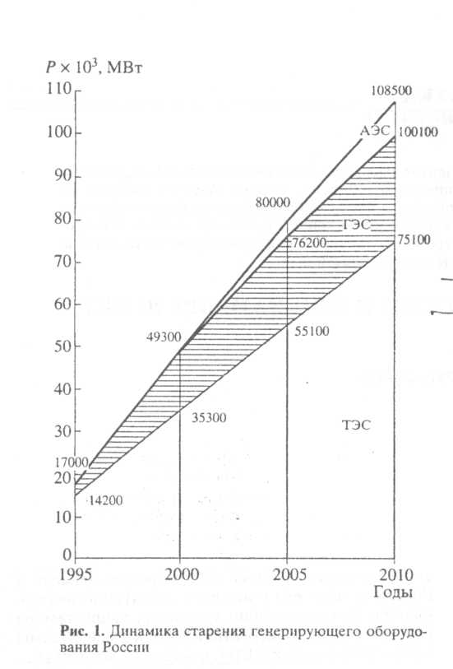

Такая замена в ближайшие годы имеет смысл только на конденсационных электростанциях, где она даст экономию топлива. Ибо теплоэлектроцентрали с трудом обеспечивают города теплом и замена на них оборудования – паровых турбин на ПГУ возможна лишь при дополнительных поставках газа, что нереально.
Даже заменив все паровые турбины парогазовыми установками на конденсационных электростанциях (КЭС) (суммарная мощность около 68 ГВт), на что потребуется не менее 45-50 млрд. долл., можно увеличить их КПД с 32-34% до 52-54% и более. В этом случае производство электроэнергии возрастет при прежней степени использования оборудования (0.45) с 260 до 416 млрд. кВт ч. Только подняв степень использования всего имеющегося оборудования в 2010 г. хотя бы до 50%, можно говорить о реальности цифр, заложенных в Стратегии. К 2020 г. при полной замене оборудования КЭС на ПГУ даже при коэффициенте использования оборудования 0.7 можно говорить о выработке только 1450 млрд. кВт ч. Значит для реализации стратегии необходимо строить новые тепловые электростанции, на что потребуется еще 10-15 млрд. долл. Но и в этом случае затраты газа снизятся только до 132 и 143 млрд. м³, то есть на 14 и 19 млрд. м³ соответственно в 2010 и 2020 гг. при вкладе в оборудование 55-70 млрд. долл.
Итак, единственный реальный в рамках экономической стратегии страны ближайших лет путь экономии топлива – это внедрение парогазовых установок на КЭС, повышение производства электроэнергии за счет увеличения степени использования оборудования. В этих условиях, казалось бы, главный вопрос энергетики страны – куда в ближайшие годы эффективнее вложить средства – в замену оборудования электростанций или в форсирование добычи газа, или и в то, и в другое.
Однако есть еще один путь существенного повышения производства электроэнергии – за счет ее децентрализации при совмещенном производстве тепла и электроэнергии на относительно малых станциях

.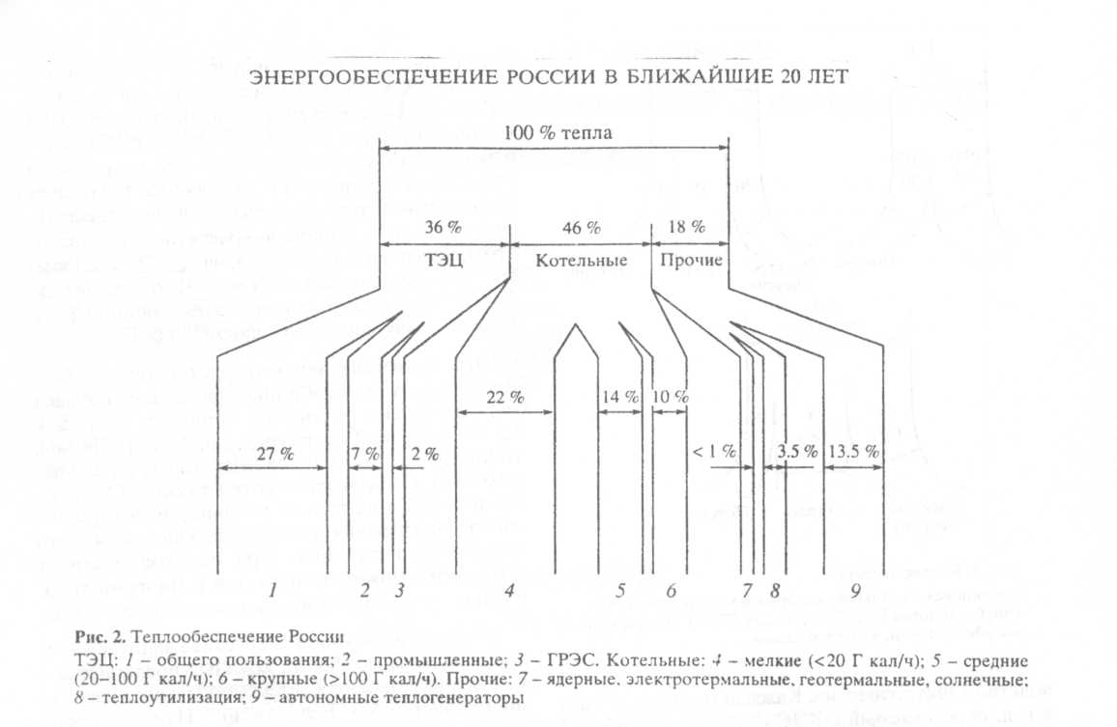

Большая часть топлива у нас идет на получение тепла. Из 500 млн. тут только 180 млн. тут идет на электроэнергию. При этом ТЭЦ страны, дающие 55% электроэнергии от всех тепловых станций, обеспечивают не более 36% нужного тепла (рис. 2). Практически половина тепла в стране производится котельными, а они в основном очень старые⁻, зачастую переведенные с угля на газ. В связи с этим их реальный КПД невелик (около 60%). Если же заменить котельные на современные комбинированные мобильные газотурбинные тепловые электростанции (ГТУ-ТЭЦ) (рис. 3), то легко видеть, что в условиях того же теплообеспечения можно вырабатывать электроэнергию намного экономичнее. Сравнивая цифры балансов можно видеть, что, даже заменяя самую лучшую котельную на ГТУ-ТЭЦ, можно получать электроэнергию с КПД – 77% (отношение электроэнергии к добавочному теплу – т.е. она, как минимум, вдвое дешевле, чем от современных отечественных ТЭС на малые ГТУ-ТЭЦ, обеспечивая теплом и энергией по более дешевой цене. Замена старых котельных может увеличить этот выигрыш в два-три раза. Сэкономленный от КЭС газ может быть применен в переделанных в ГТУ-ТЭЦ котельных, что резко увеличит производство электроэнергии. Каждый миллион м³ газа в год, передаваемый с КЭС на паровых турбинах на ГТУ-ТЭЦ, обеспечит выработку 1.7 ГВт электроэнергии (вместо 0.35 ГВт на новых КЭС-ПТ).
Реализация этого пути развития энергетики – перевод части КЭС на ПГУ с передачей излишков газа в ГТУ-ТЭЦ – может дать очень большой прирост мощности в стране – 24 и 33 ГВт в 2010 и 2020 гг. соответственно то есть обеспечит все потребности роста энергообеспечения. Эта оценка показывает эффективный путь совершенствования энергетики страны. Так, оценочные расчеты показывают, что при наличии того же газа, ввод ГТУ-ТЭЦ вместо крупных котельных (рис. 3) обеспечит до 70 ГВт прироста мощности электростанций, то есть половину мощности современных ТЭС.

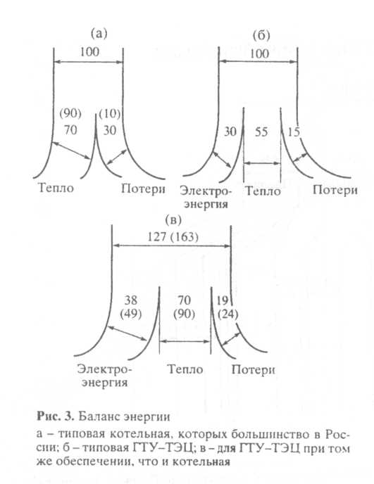

При конверсии авиамоторостроения на базе авиационных газотурбинных двигателей созданы энергетические установки мощностью 1.25 и 2.5 МВт (Санкт-Петербург); 2.5, 4 МВт (Пермь), 10 МВт (Уфа); 6, 10, 16, 25 МВт (Самара); 20 МВт (Москва). Производство сотен таких ГТУ за несколько лет – не только реально, но и хороший способ сохранения работоспособности нашего авиадвигателестроения. При необходимости их количество может исчисляться и многими тысячами штук и общими мощностями в десятки ГВт.
В собственной малой энергетике заинтересованы региональные власти, крупные предприятия и т.п., но она становится естественным конкурентом монополисту РАО «ЕЭС России». Нужно государственное законодательство для «стыковки» интересов производителей электроэнергии и ее реализаторов, безусловно, необходимой стране.
О. Н. Фаворский,
академик, академик-секретарь Отделения
физико-технических проблем энергетики РАН

